Attività Regionale Libertas Sicilia
Settore: Karate

Foglio n°1: FORMAZIONE ATLETI: Stage – Avviamento allo sport - Selezione componenti rappresentative squadra Sicilia
Foglio n°2: Attività gare regionali anno 2017
Foglio n°3: Formazione e stage per passaggio di grado: Esami dal I° al VI° DAN (aperto agli uff. di gara)
Foglio n°4: Formazione e stage arbitri e ufficiali di gara con esame finale (aperto a tecnici e atleti agonisti)
Foglio n°5: Corso aggiornamento, formazione e stage qualifiche tecniche per: aspiranti allenatori – allenatori - istruttori – maestri; con esame finale

1.
LIBERTAS
Dipartimento Karate Libertas Sicilia 2017
“C.A.S. Centro Agonistico Sicilia”

Sabato 25 Febbraio 2017 - ore 16:00/18:00
Sabato 25 Marzo 2017 - ore 16:00/18:00
Sabato 29 Aprile 2017 - ore 16:00/18:00
Sabato 30 Settembre 2017 - ore 16:00/18:00
Sabato 28 Ottobre 2017 - ore 16:00/18:00
Sabato 25 Novembre 2017 - ore 16:00/18:00

- Luogo: da destinare ……………………………………………………
- Partecipanti: Atleti delle seguenti classi: RA – ES – CA – JU – SE - MASTER
- Sesso: M – F
- Specialità: Karate : Kata, Kumite, Kihon, Goshin-do, Kobudo, Atletica Acrobatica
Una sessione sarà riservata ai soci – atleti della fascia 4/7 anni con preparazione al circuito, data probabile Domenica 29 Aprile
Le date sono indicative e verranno confermate di volta in volta, con possibilità di utilizzare anche la Domenica.

2.
LIBERTAS
Dipartimento Karate Libertas Sicilia 2017

COPPA DEL PRESIDENTE
Memorial
26 - Febbraio – 2017

COPPA PRIMAVERA
30 – Aprile – 2017

CAMPIONATO REGIONALE LIBERTAS
4 – Giugno – 2017

COPPA DEI MAESTRI
15 – Ottobre – 2017

CAMPIONATO PROVINCIALE LIBERTAS
12 – Novembre – 2017

COPPA DI NATALE LIBERTAS
17 – Dicembre - 2017

3.
LIBERTAS
Dipartimento Karate Libertas Sicilia 2017

ESAMI PER DAN DAL I° AL VI°
Formazione

Gli esami si svolgeranno nel mese di: Fine Maggio/Inizio Giugno (dal 15 Maggio al 15 Giugno)

- Sono previsti n°05 incontri, per un totale di 30 ore.
- Le iscrizioni si chiuderanno il 28 – Febbraio – 2017.
- Le date e il luogo degli stage verranno comunicate di volta in volta agli iscritti
- Il 1°stage previsto è nel mese di Marzo, Domenica 12

4.
LIBERTAS
Dipartimento Karate Libertas Sicilia 2017

AGGIORNAMENTO – FORMAZIONE – STAGE ED ESAMI
per
Arbitri, Giudici e Ufficiali di Gara

- Sono previsti n°05 incontri, per un totale di 30 ore
- Le iscrizioni si chiuderanno il 28 – Febbraio – 2017
- Date e luogo delle lezioni verranno comunicate in seguito
- Il primo stage è previsto Domenica 12 Marzo

5.
LIBERTAS
Dipartimento Karate Libertas Sicilia 2017

CORSO FORMAZIONE E STAGE AGGIORNAMENTO
per
Aspiranti allenatori - Allenatori – Istruttori – Maestri
con esami finali

- Sono previsti n°05 incontri, per un totale di 30 ore
- Le iscrizioni si chiuderanno il 28 – Febbraio – 2017
- Date e luogo delle lezioni verranno comunicate in seguito
- Il primo stage è previsto Domenica 12 Marzo

Segreteria Dipartimento Karate Libertas
Presso A.S.D Polisportiva Libertas Aldo Moro, via Dei Coralli 8, 95047 Paternò (CT)
Orario segreteria LUN – MER – VEN ore 18.00/20.00
Tel 3406676864
Email: messina57libertas@hotmail.it
Pagina Facebook: OM SAI RAM libertas karate Shotokan

Vedi foglio n°1: Formazione atleti
La quota sociale di partecipazione può variare da un minimo di €5.00 ad un massimo di €10.00 ad atleta per ogni stage formativo, con la possibilità di essere visionati ed inseriti, dal tecnico responsabile alla formazione, nella squadra rappresentativa siciliana delle specialità Kata – Kumite a squadra ed individuali.

Vedi foglio n°2: Attività gare regionali anno 2017
Quote di partecipazione per gare:
- Individuali Kata o Kumite €13.00
- Individuali Kata e Kumite €23.00
- Squadre Kata o Kumite €25.00
- Squadre Kata e Kumite €40.00

Vedi Foglio n°3: Formazione e stage per passaggio di grado
Contributo quote esami per:
- I° e II° Dan €50.00
- III° e IV° Dan €50.00
- V° e VI° Dan €50.00
La quota comprende il versamento al Nazionale, circa il 50%, e al Regionale.
La quota stage potrà variare dai €10.00 ai €20.00

Vedi Foglio n°4: Formazione e stage arbitri e ufficiali di gara con esame finale
I corsi per Ufficiali di gara, Giudici o Arbitri validi per aggiornamento o formazione sono tenuti gratuitamente.
- Solo se si vuole ottenere la qualifica, il richiedente dovrà contribuire con una quota esami pari a €50.00

Vedi Foglio n°5: Corso aggiornamento, formazione e stage qualifiche tecniche per: aspiranti allenatori – allenatori - istruttori – maestri; con esame finale
La formazione per qualifiche tecniche prevede un contributo di:
- €220.00 Aspirante allenatore, €120 nazionale al €100 regionale
- €250.00 Allenatore, €150 nazionale e €100.00 al regionale
- €250.00 Istruttore, €150 nazionale e €100.00 al regionale
- €250.00 Maestro, €150 nazionale e €100.00 al regionale;
Mentre ai corsi di aggiornamento per gli aventi qualifica si potrà partecipare versando un contributo di €10.00.
A seguire il tirocinante sarà informato delle materie trattate e dei docenti presenti allo stage.
6.
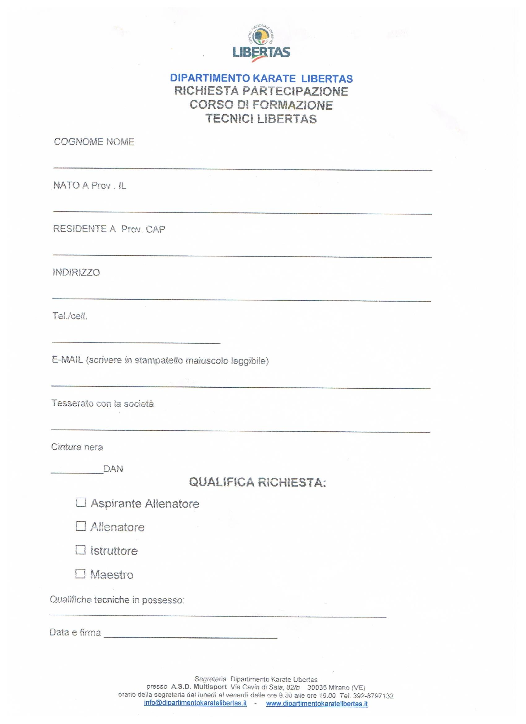

7. 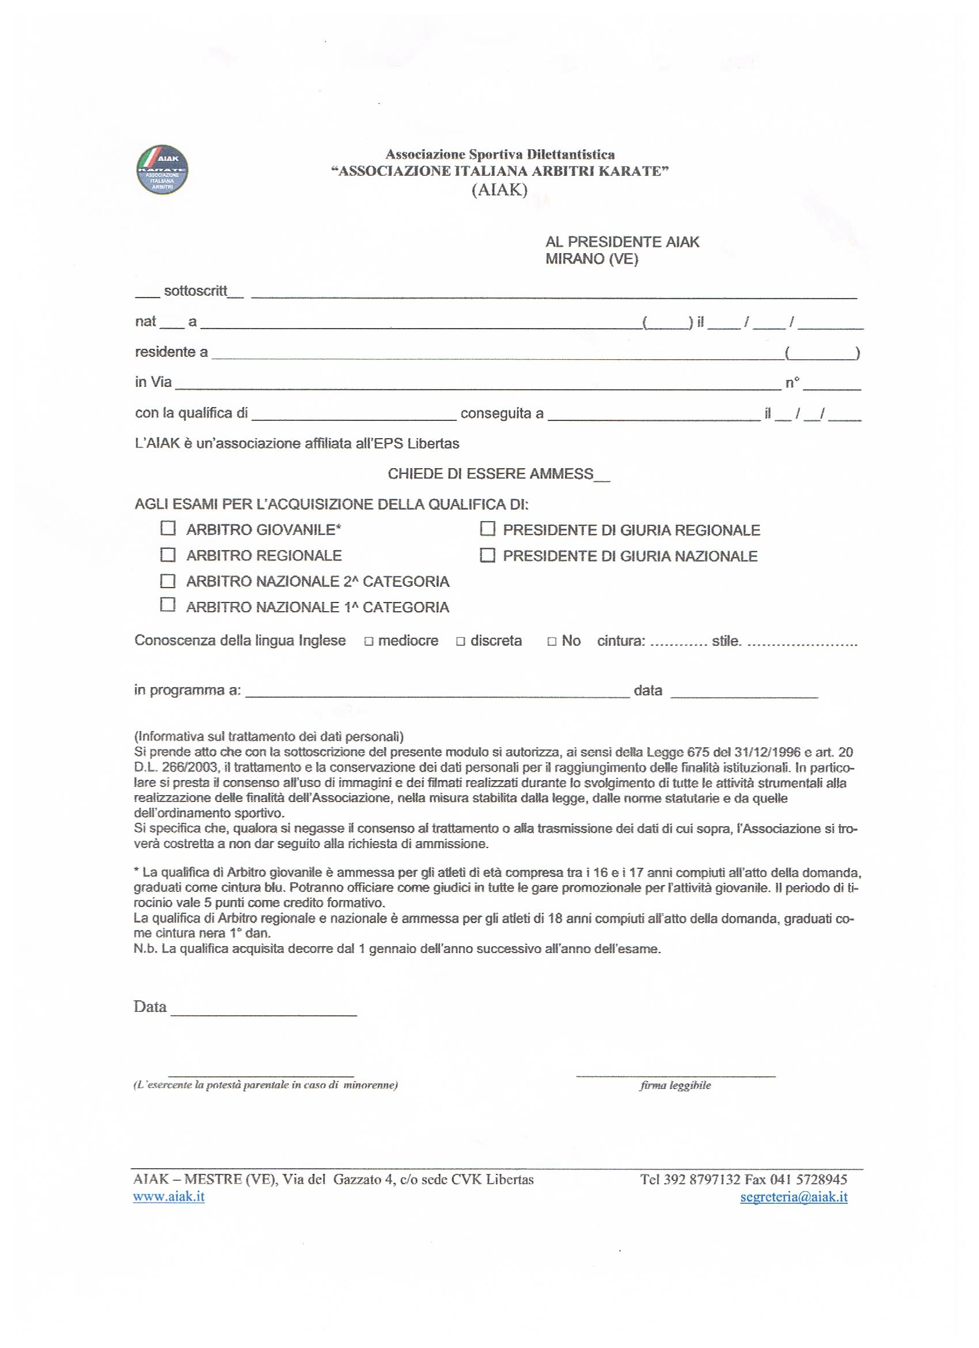

8. 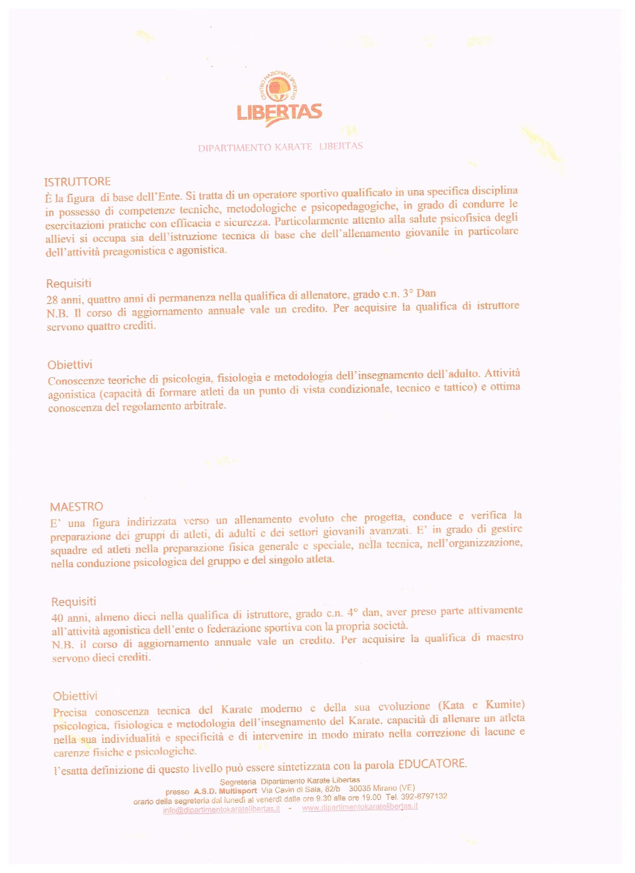

9.
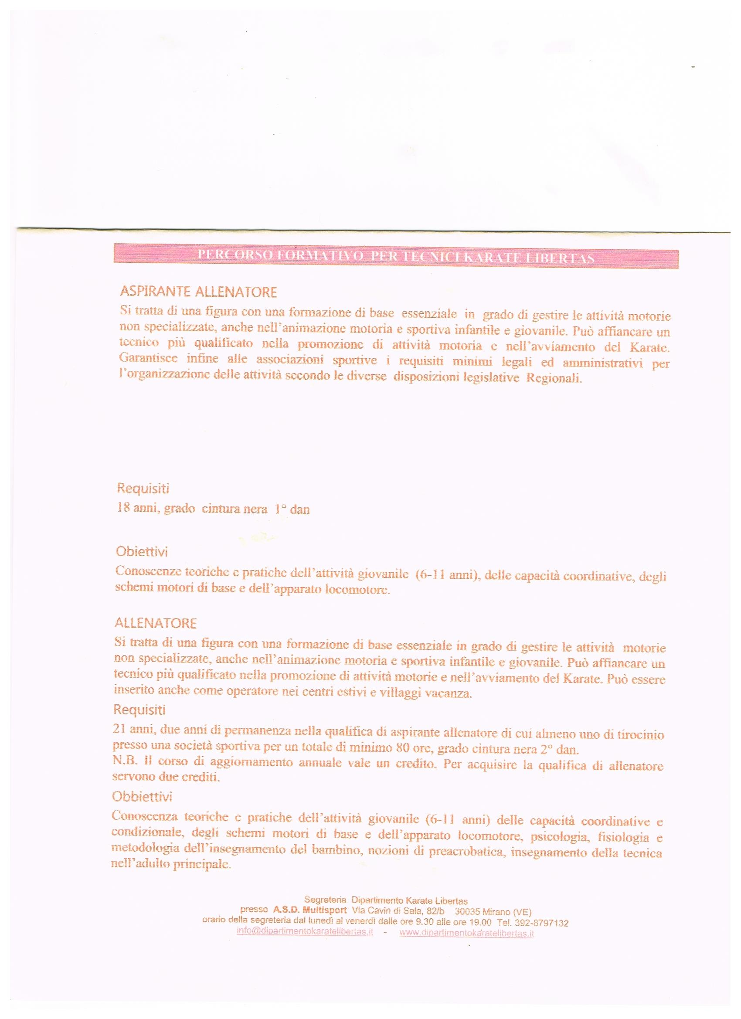
10.
